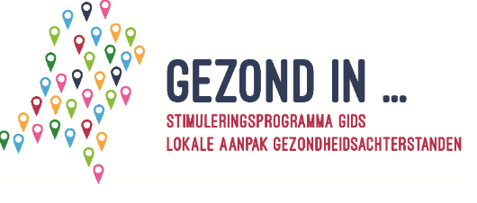

Gemeenteraadsverkiezingen 2022
Korte tekst over de lokale aanpak gezondheidsverschillen
In Nederland gaan mensen met een lage opleiding zes jaar eerder dood dan mensen met een hoge opleiding. En ze leven vijftien jaar minder lang in goede gezondheid. Ook in onze gemeente. Armoede, schulden, eenzaamheid en woon- en werkomstandigheden dragen hier in grote mate aan bij. We kunnen de gezondheid van onze inwoners versterken en kosten terugdringen als we (duurzaam) inzetten op het verkleinen van deze gezondheidsverschillen.
We willen de mensen die het meeste risico lopen op een slechtere gezondheid de kans bieden om zo gezond mogelijk te leven. Als gemeente kijken we naar de oorzaken van ongezondheid en grijpen daar op in. Dat doen we met de mensen samen, in samenwerking met bestaande en nieuwe partners. Dit doen wij door in onze preventieakkoorden / ons beleid / onze plannen speciaal aandacht te besteden aan het terugdringen van gezondheidsverschillen. Hiermee zetten we in op preventie / gezonde omgeving / krachtige sociale basis / meedoen voor iedereen / kansengelijkheid / maatwerk. Zoals het sluiten van een lokaal preventieakkoord met specifieke aandacht voor het terugdringen van gezondheidsverschillen / een schuldenaanpak te ontwikkelen die rekening houdt met de impact van armoede op gezondheid.
Deze brede aanpak is nodig omdat gezondheidsachterstanden mede worden veroorzaakt door zaken als armoede, stress door schulden, gebrek aan bestaanszekerheid en een ongezonde of onveilige leefomgeving.
Gezondheidsverschillen raken niet alleen de mensen om wie het gaat, maar ook de samenleving als geheel. Er dreigt een steeds grotere tweedeling tussen de groep die zichzelf goed kan redden en de groep die aan het kortste eind trekt. En de kosten als gevolg van gezondheidsverschillen zijn enorm. We kunnen vanuit de gemeente bijdragen aan betere kansen op gezondheid door volop te (blijven) werken aan een krachtige sociale basis. Dat doen we door extra in te zetten op die groepen mensen en wijken waar de verschillen / achterstanden het grootst zijn.
Covid-19 heeft de verschillen vergroot en meer in beeld gebracht. Herstelplannen die nu worden gemaakt bieden een kans om de trend te keren. Dit is het moment om vooruit te kijken: hoe kun je verdere gezondheidsachterstanden bij kwetsbare groepen voorkomen? Wij gaan voor herstelplannen die gelijke kansen voor iedereen vergroten, de meest kwetsbare burger voorop. Grote ongelijkheid bestrijd je door mensen ongelijk te behandelen.

Cursieve tekst is om uit te kiezen wat voor jouw gemeente het meest van toepassing is.

